### 26. недеља If naredba

### Дом1 Иф питалица 3 пута 5

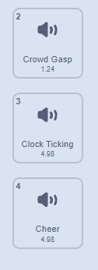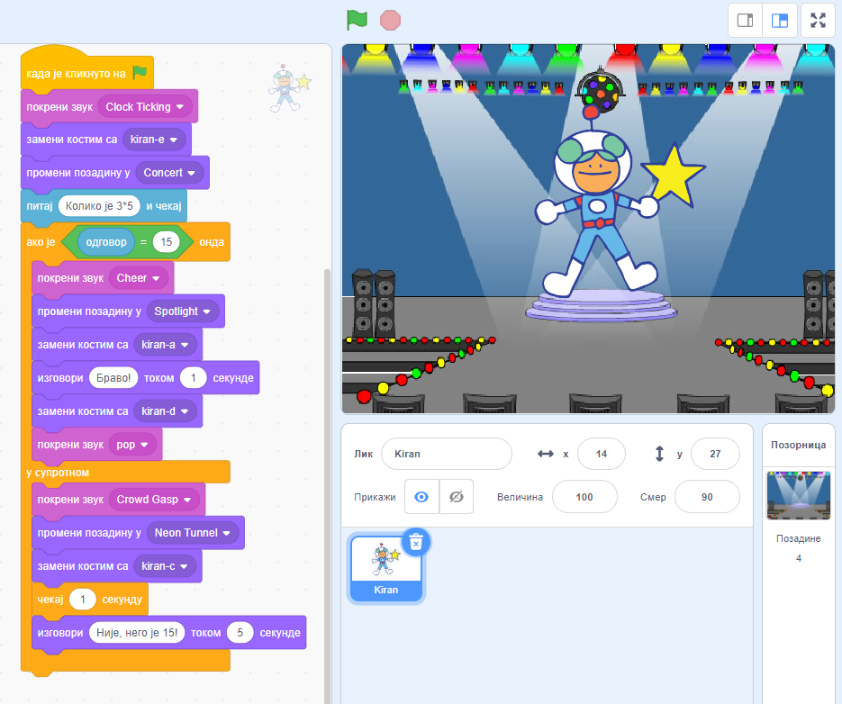

### Дом2 лопта која одскаче и мења боје

### 

### ДОМ3. шетња девојчице

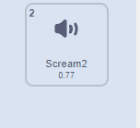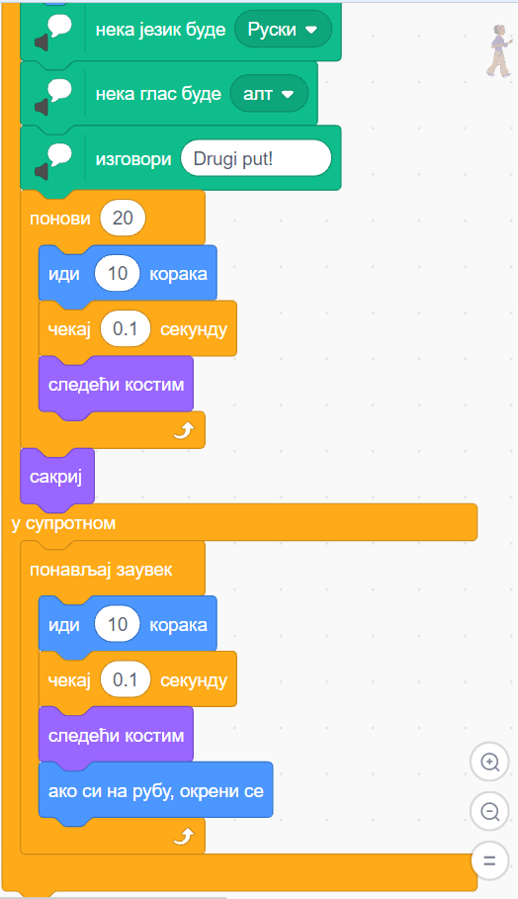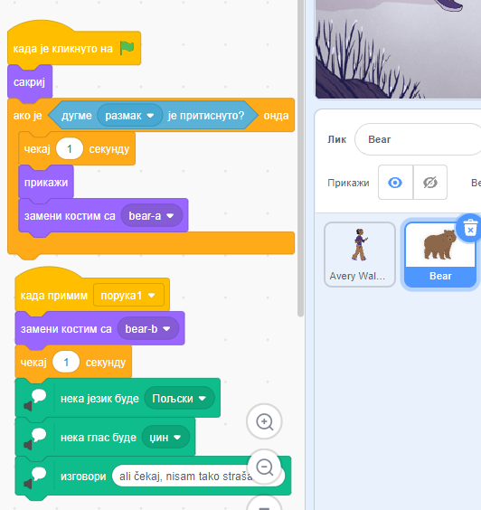

### Дом 4. Важни телефони (променљива)

**Важни телефони** <https://scratch.mit.edu/projects/368591471/editor/>

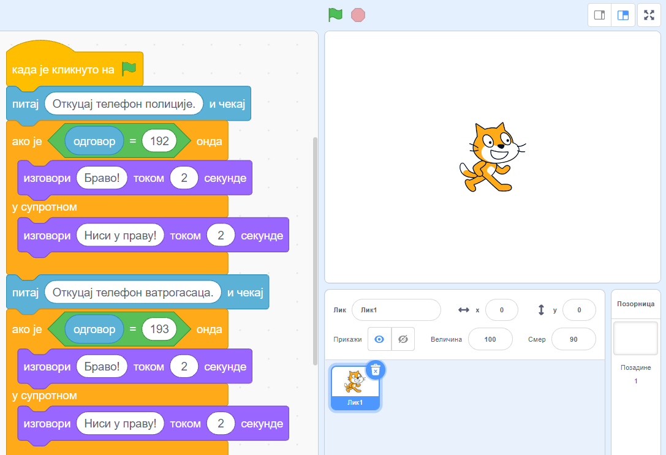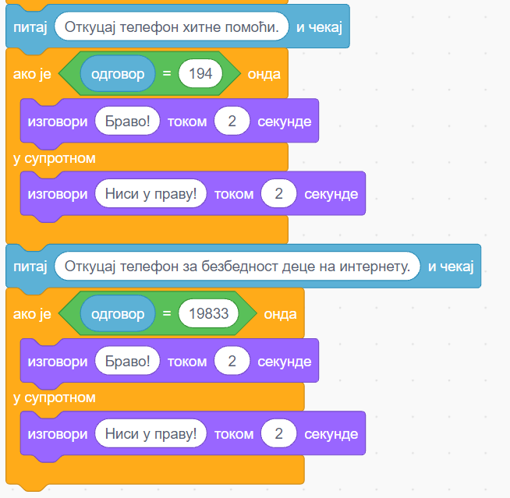

### Дом5. ЦРТАЊЕ СЛОБОДНОМ РУКОМ

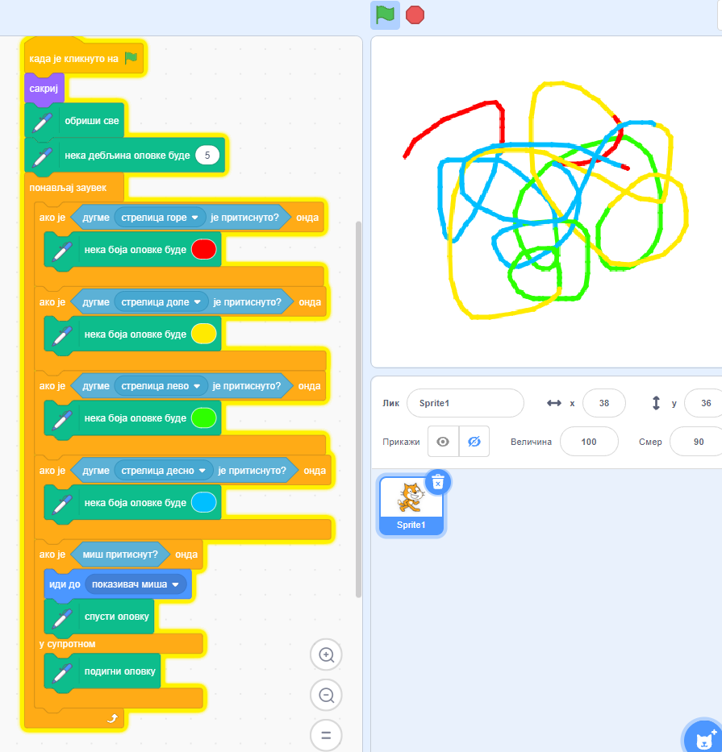

### 27. недеља PETLJE

### дом1. Пас хода

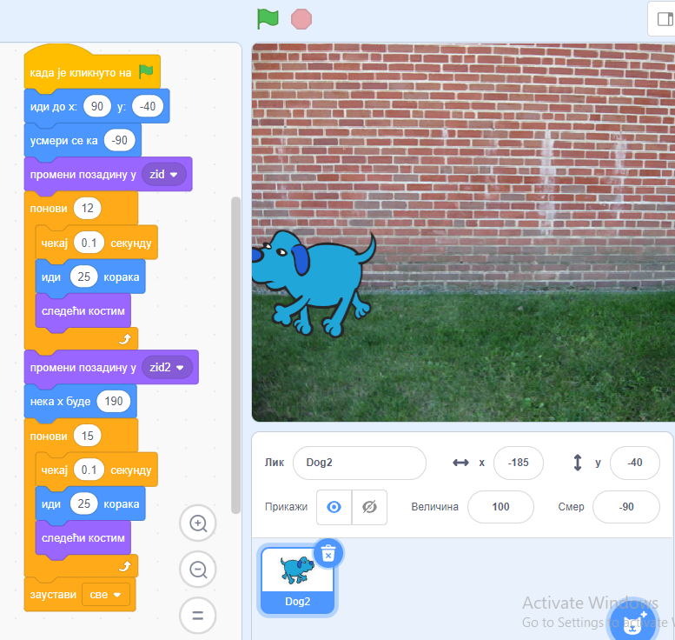

### дом 2. Промена величине и понављање 10 puta

### tutorijal sa scrach sajta – uraditi samostalno

### 

### Дом3 SETNJA PETLJA понови 3

лик креће по позорници и на сваких 20 корака мења костим. Када дође до ивице окређе се и иде на другу страну.

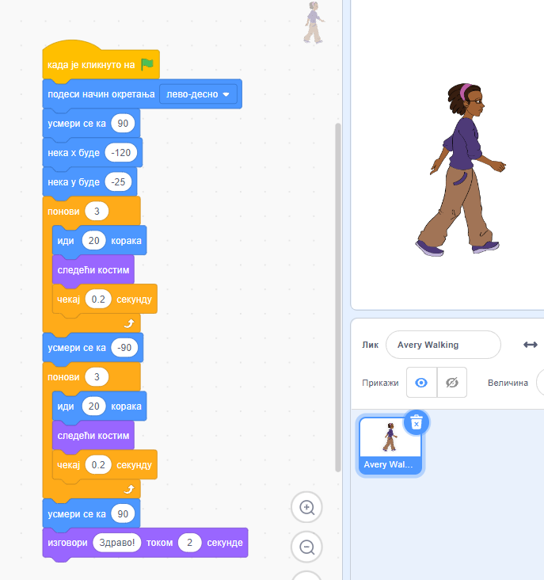

### Дом 4 . маца црта квадрате дуге - књига

### Ponovi do uslova

### 

### 28. недеља

### OPERATORI POREDJENJA

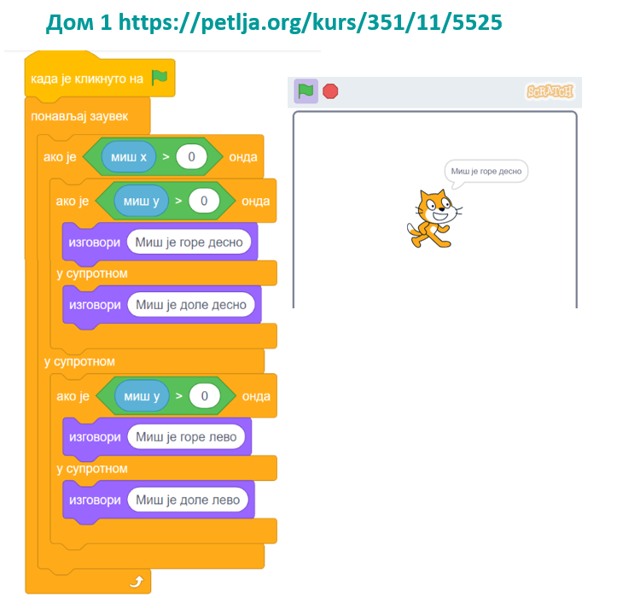

### DOM 2

<https://programarko.com/courses/scratch-2-rookie/lesson/uhvati-jabuku/>

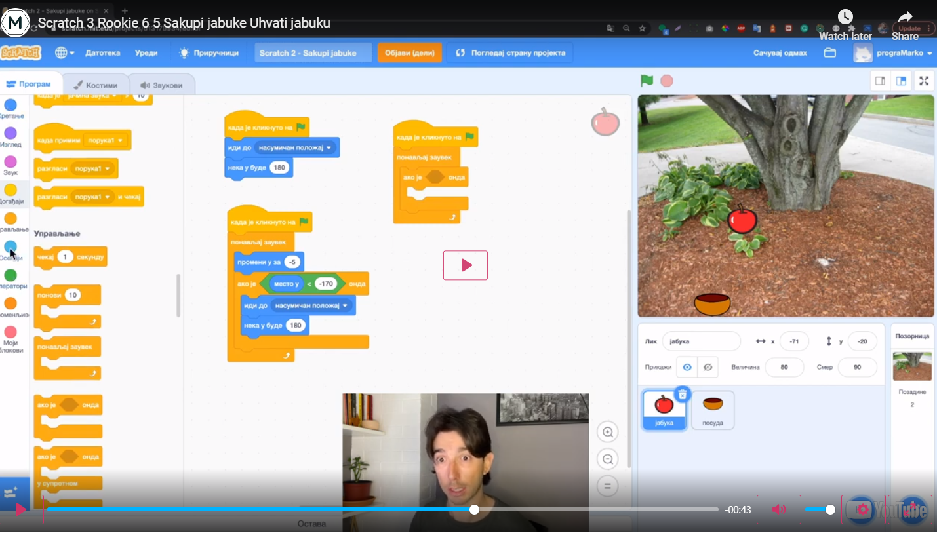

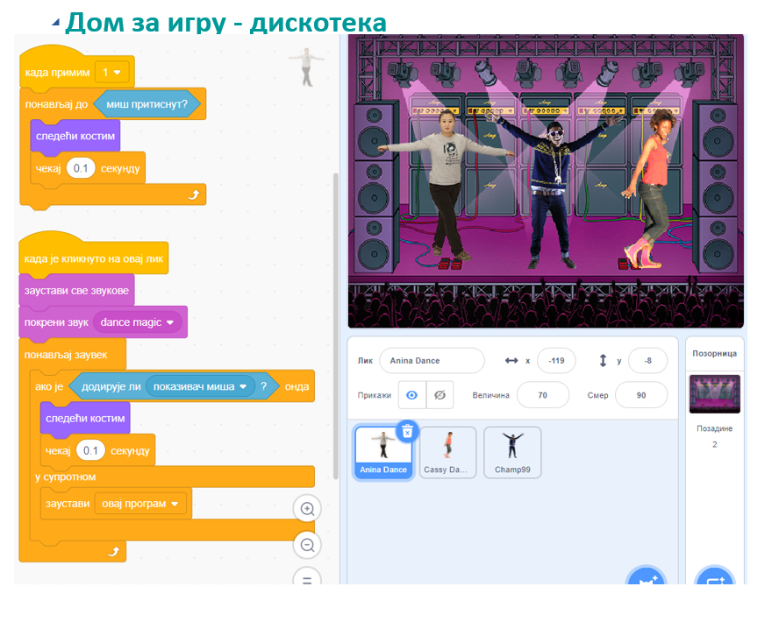

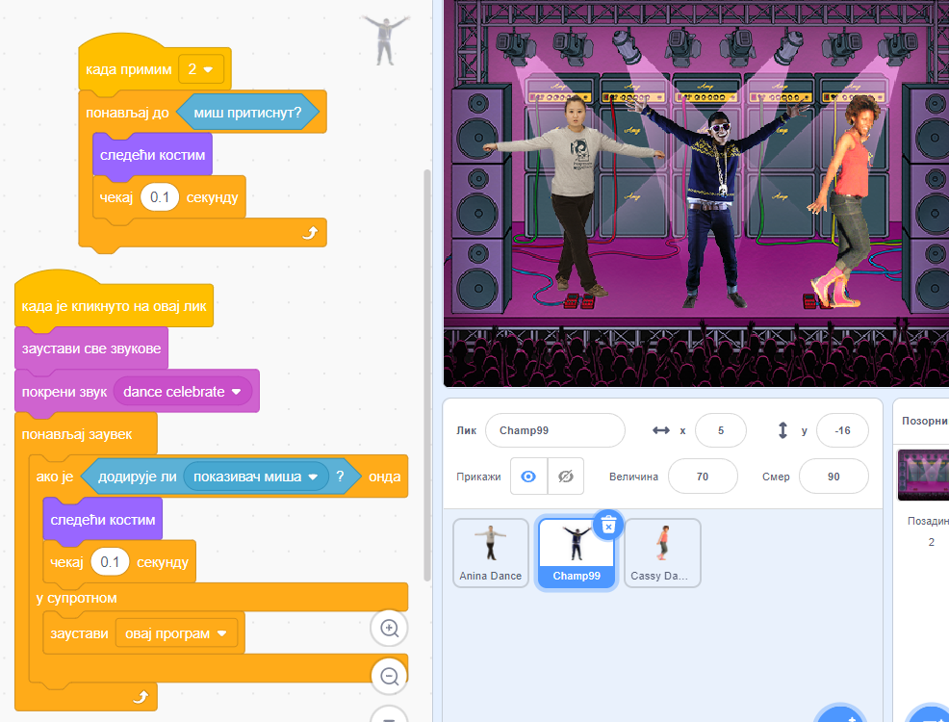

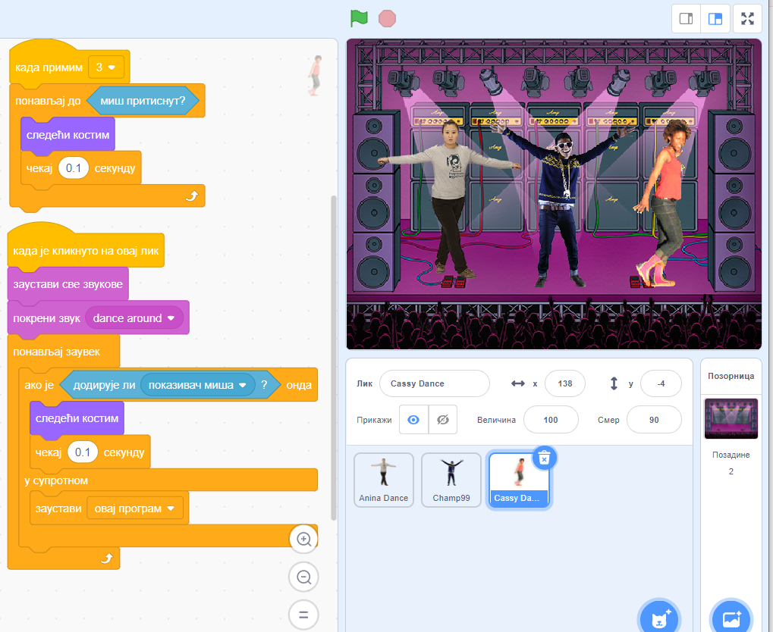

### NEDELJA 29

### LOGICKI OPERATORI – SA CASA ZAMENITI ILI U I

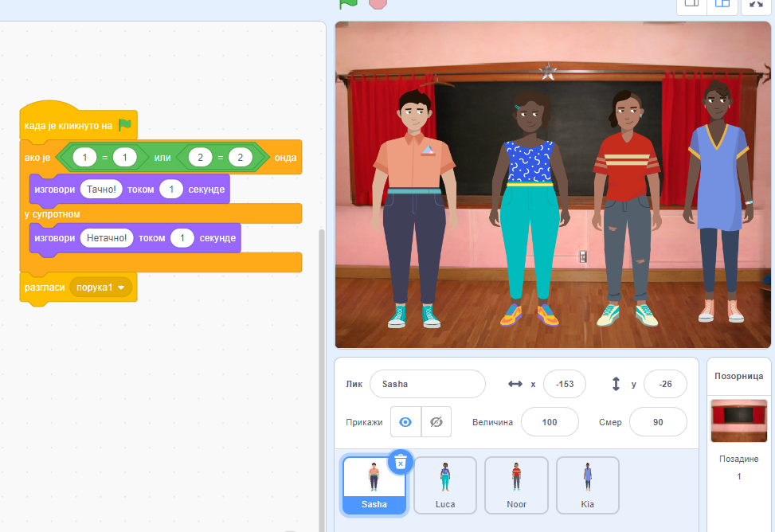

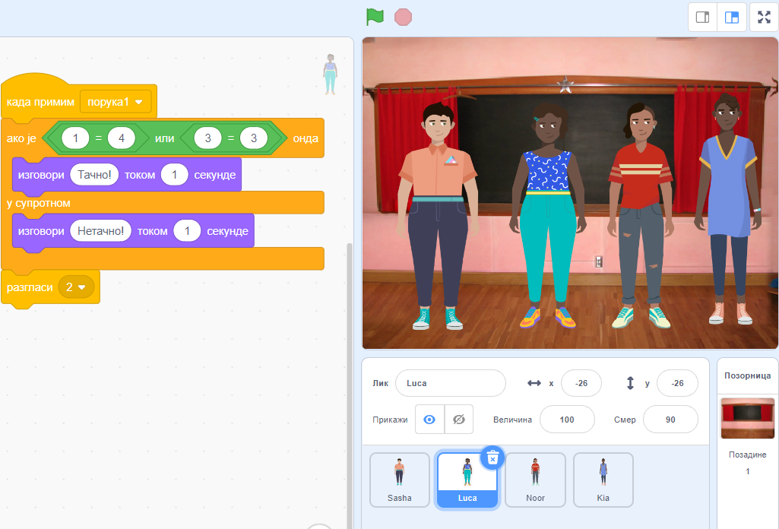

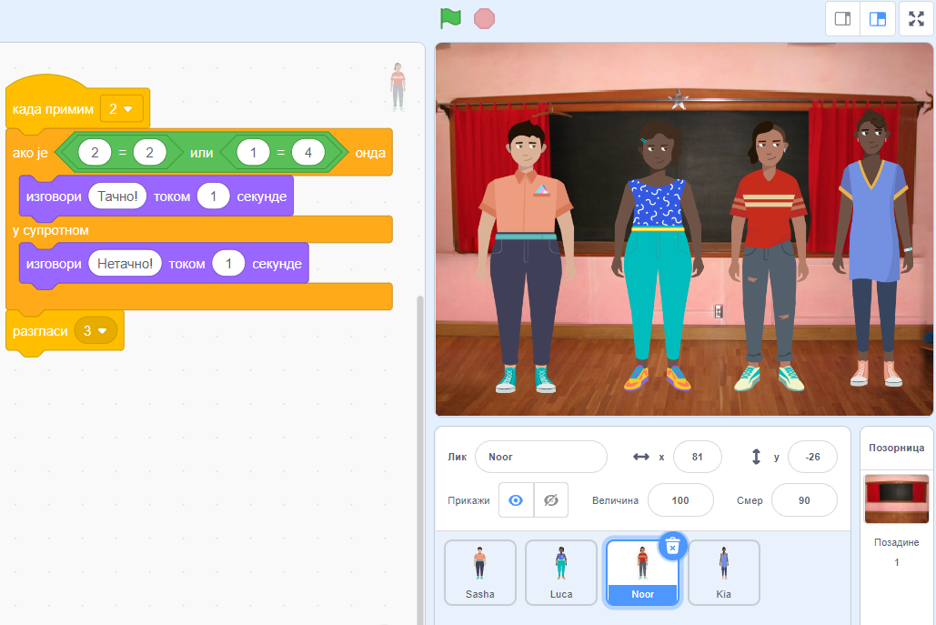

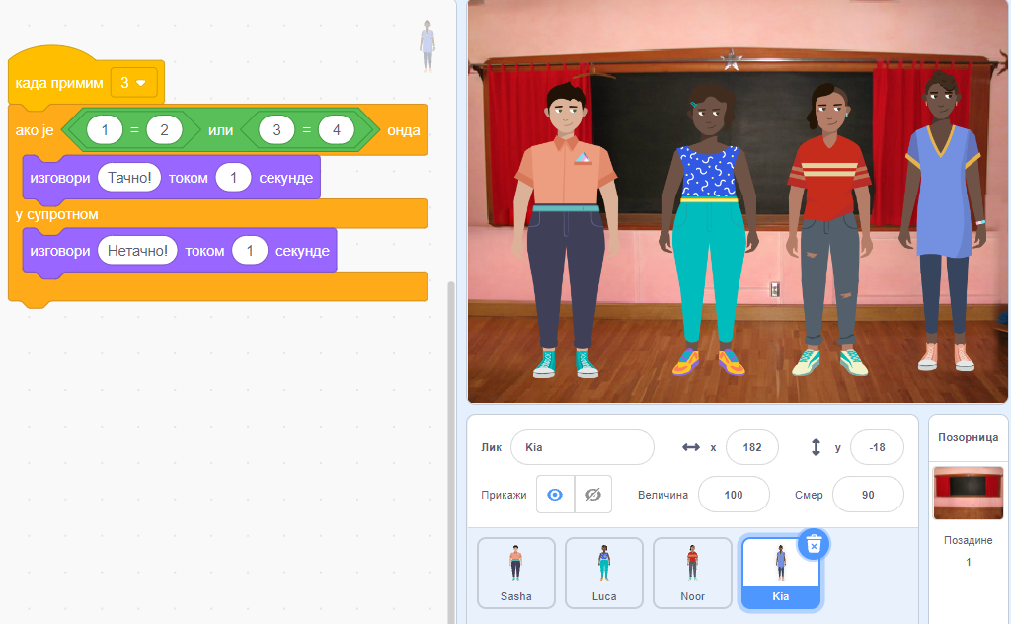

DOM2 KRUG IZ KNJIGE

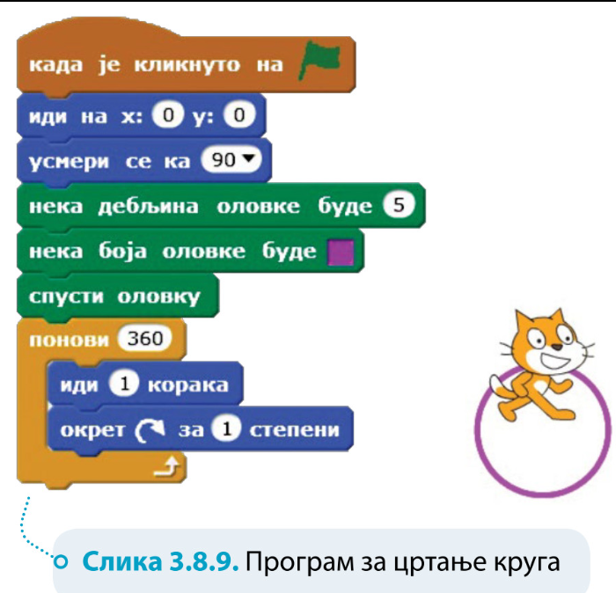

### 30. недеља

### Дом 1. множење, дељење и разлика два броја

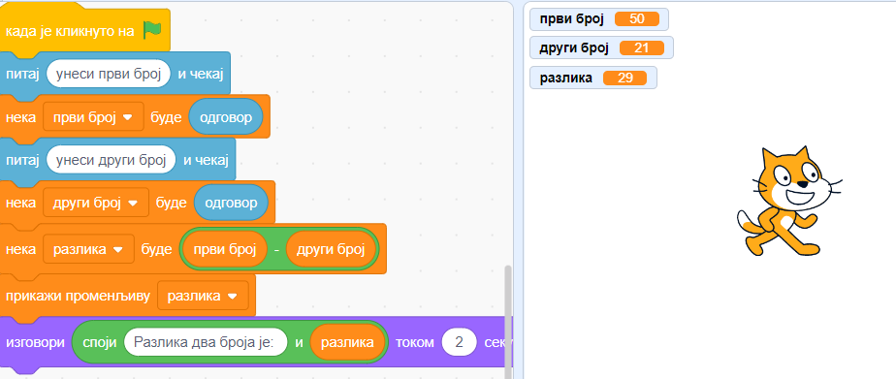

### Дом 2. програм за израчунавање просечне температуре током пет дана. Књига стр.160

